Министерство науки и высшего образования Российской Федерации

Федеральное государственное автономное образовательное учреждение

высшего образования

«СЕВЕРО-КАВКАЗСКИЙ ФЕДЕРАЛЬНЫЙ УНИВЕРСИТЕТ»

Институт цифрового развития

Кафедра инфокоммуникаций

**«КОНТРОЛЬ ИСПОЛЬЗОВАНИЯ РЕСУРСОВ ОС LINUX»**

**ОТЧЕТ**

**по лабораторной работе №10**

**дисциплины**

**«Операционные системы»**

|  |  |  |  |
| --- | --- | --- | --- |
|  | | Выполнил:  Мизин Глеб Егорович  2 курс, группа ПИЖ-б-о-21-1,  09.03.04 «Программная инженерия», направленность (профиль) «Разработка и сопровождение программного обеспечения», очная форма обучения  _____________________________  (подпись) | |
|  | | Проверил:  _____________________________  (подпись) | |
|  | |  | |

Отчет защищен с оценкой ___________ Дата защиты__________________

Ставрополь, 2022 г.

**Цель работы**: практическое знакомство с командами, используемыми для контроля использования ресурсов и виртуальной файловой системой /proc

**Задание №1**: вывести список всех процессов системы.

Для вывода списка всех выполняющихся на компьютере в текущий момент процессах используется команда ps aux. Значения используемых опций: а – процессы всех пользователей; u – ориентированная на пользователей (отображение информации о владельце); x – процессы, не контролируемые ttys.

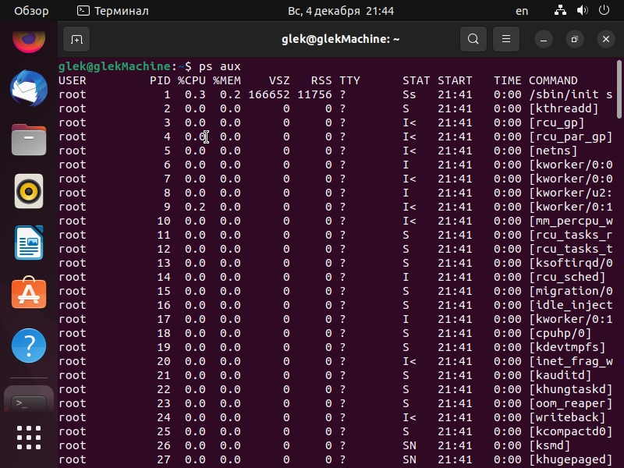

Рисунок 1 – Вывод всех процессов

**Задание №2**: вывести дерево процессов

Для просмотра дерева процессов используется команда pstree

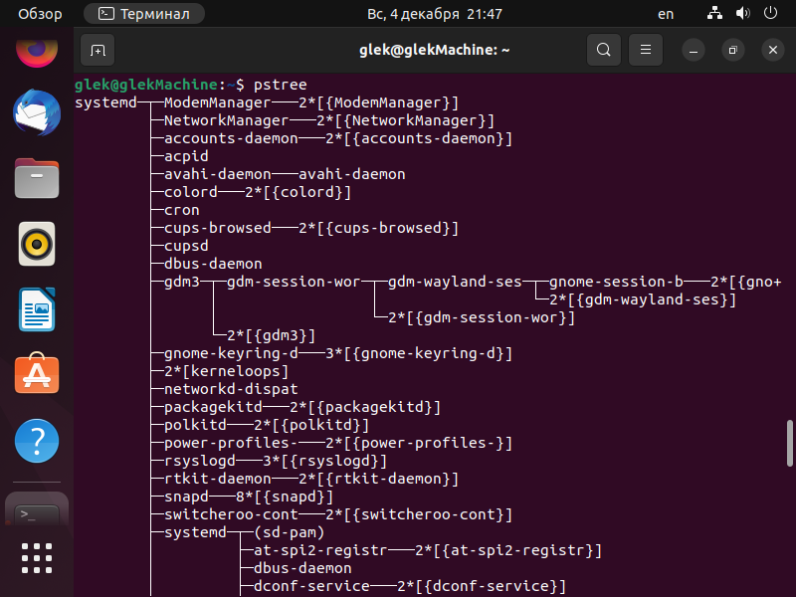

Рисунок 2 – Вывод всех процессов в виде дерева

**Задание №3**: с помощью команды top получить список 5 процессов, потребляющих наибольшее количество процессорного времени.

Для получения процессов, потребляющих наибольшее количество процессорного времени после ввода команды top, необходимо нажать сочетание клавиш «Shift + T»

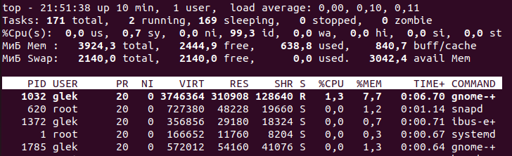

Рисунок 3 – процессы отсортированные по времени

**Задание №4**: найти 2 процесса, имеющих более ДВУХ потоков. Использовать состояние процесса

Команда ps -fLC «ИмяПроцесса» выводит список потоков заданного процесса

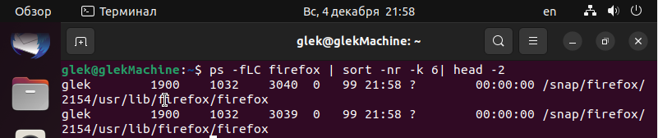

Рисунок 4 – Найденные процессы

**Задание №5**: используя команду top, изменить приоритеты 2 процессов.

Сменить приоритет используя команду top можно нажав клавишу r после ввода команды, и введя PID необходимого процесса. Так же сменить приоритет можно с помощью команды renice

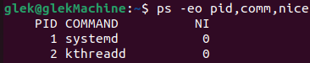

Рисунок 5 – приоритет процессов ввода команды

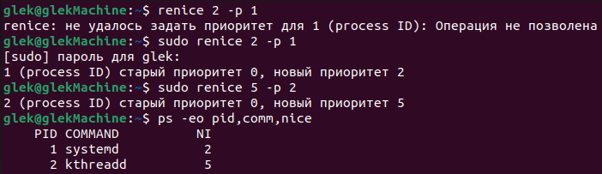

Рисунок 6 – смена приоритета процесса

**Задание №6**: получить список открытых файлов пользователя

Получить список открытых файлов конкретного пользователя можно при помощи команды lsof -u «ИмяПользователя»

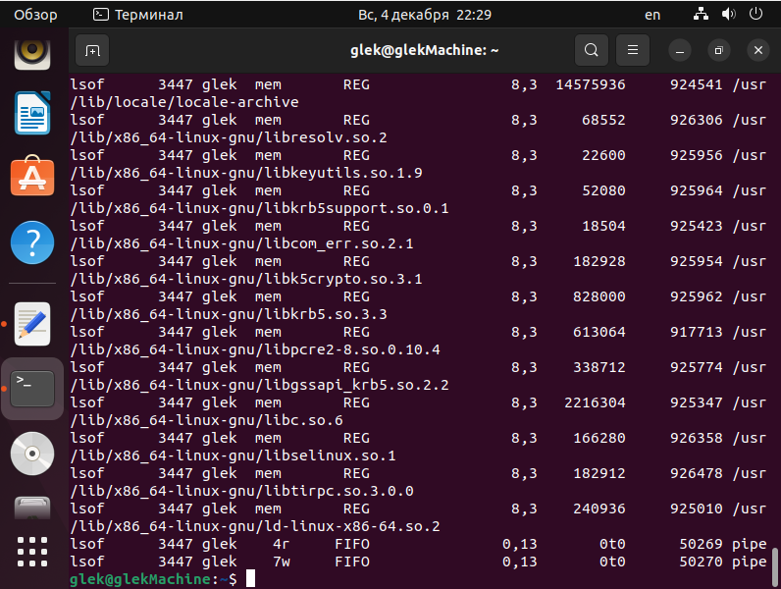

Рисунок 7 – Список файлов пользователя

**Здание №7**: получить текущее состояние системной памяти

Получить текущие состояние системной памяти можно используя команду free

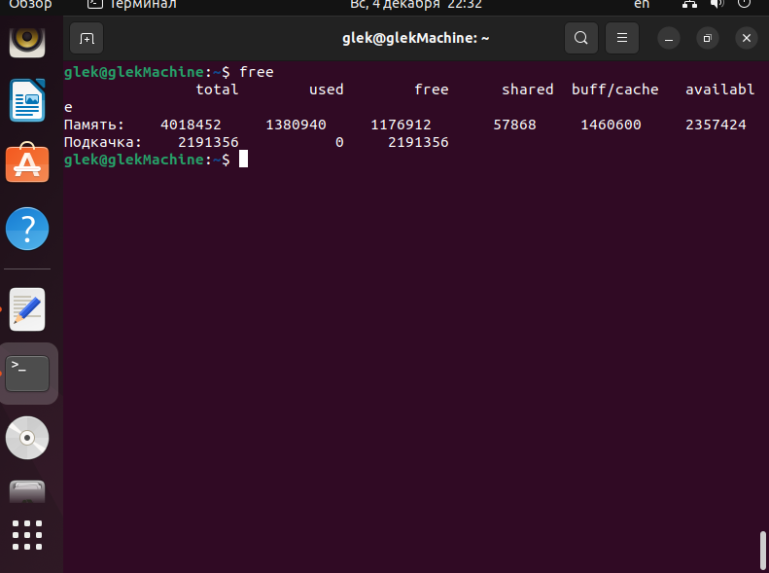

Рисунок 8 – Текущее состояние памяти

**Задание №8**: получить справку об использовании дискового пространства.

Получить данную справку можно при помощи df параметр -h улучшает восприятие

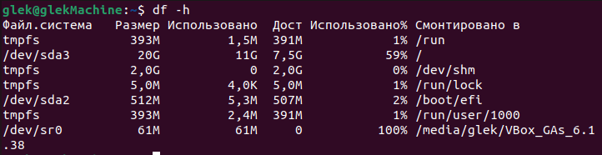

Рисунок 9 – справка об использовании дискового пространства

**Задание №9**: вывести информацию о каком-либо процессе, используя содержимое каталога /proc

Выполнить данную операцию можно использовав команду ls /proc/1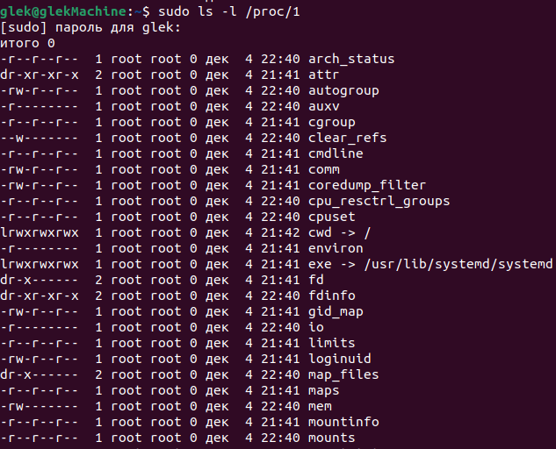

Рисунок 10 – Вывод информации при помощи каталога /proc

**Задание № 10**: вывести информацию о процессоре ПК, используя содержимое каталога /proc

Вывести информацию о процессоре можно при помощи команды cat и подкаталога /cpuinfo

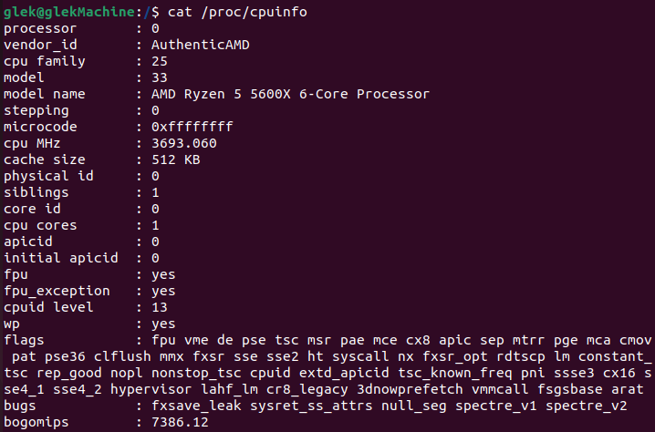

Рисунок 11 – Вывод информации о процессоре при помощи каталога /proc

**Задание №11**: вывести список модулей, используемых в настоящий момент ядром ОС.

Вывести список модулей можно при помощи команды cat, но из подкаталога /modules

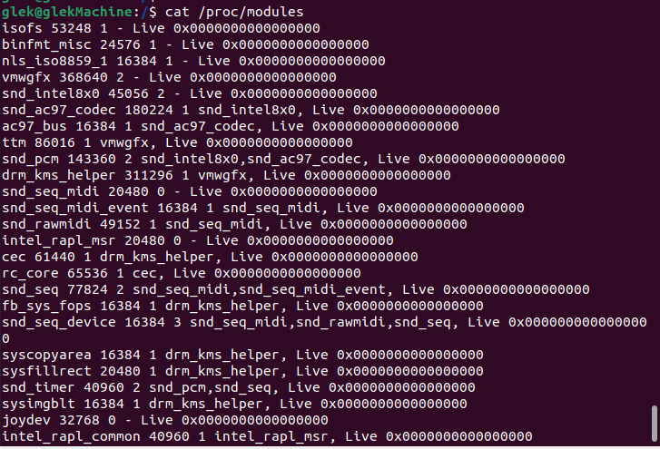

Рисунок 12 – список активных модулей

**Вывод**: ознакомились с командами, используемыми для контроля использования ресурсов и виртуальной файловой системой /proc

**Контрольные вопросы**

Команды вывода списка процессов.

ps -aux

Команда получения списка потоков

ps -fLC

Команда для завершения приложений.

kill <pid>

Состояния процесса Linux.

ps -fLC

Получение информации о потоках процесса.

ps -fLC

Примеры многопоточных процессов.

Chrome, vs code

Необходимость использования потоков.

Многопоточность

Процессы – зомби: как они появляются, как их найти и что с ними делать?

Буква Z указывает, что процесс завис и его нельзя завершить. Избавиться от подобной программы можно с помощью перезагрузки системы.

Содержимое вывода команды top.

В первой строке программа сообщает текущее время, время работы системы, количество зарегистрированных пользователей, общая средняя загрузка системы. Общей средней загрузкой системы называется среднее число процессов, находящихся в состоянии выполнения (R) или в состоянии ожидания (D). Общая средняя загрузка измеряется каждые 1, 5 и 15 минут.

Колонка S может содержать следующие значения:

R -процесс выполняется или готов к выполнению (состояние готовности)

D -процесс в "беспробудном сне" -ожидает дискового ввода/вывода

T -процесс остановлен (stopped) или трассируется отладчиком

S -процесс в состоянии ожидания (sleeping)

Z -процесс-зомбиN–процесс с низким приоритетом, nice, pri<19

< -процесс с высоким приоритетом, pri>19

+ -процесс в группе фоновых процессов

l–процесс с двумя и более потоками, многопоточный

s–ведущий процесс сеанса.

Как получить информацию о процессах системы, используя файловую систему /proc?

Sudo ls –l /proc/….

Команды для получения информации об открытых файлах

lsof

Получение информации о состоянии системной памяти.

free

Получение информации об использовании дискового пространства.

df

Назначение файловой системы /proc

Файловая система /proc является механизмом для ядра и его модулей, позволяющим посылать информацию процессам (отсюда и название /proc).

Файловая система /proc контролируется ядром. Из-за того, что она предоставляет информацию, контролируемую ядром, она располагается в памяти, контролируемой также ядром. Команда «ls -l» покажет, что большинство файлов в этой системе имеют нулевую длину, но посмотрев любой файл, вы получите достаточно информации. Как это может быть? Все просто - файловая система /proc как любая другая файловая система регистрируется на уровне VFS (Virtual File System layer). Поэтому при запросе файлов/каталогов, файловая система /proc создает эти файлы/каталоги на основании информации, содержащейся в ядре.